**Press release**

/Rubrik/

Hög tid att presentera det nya Mont Blanc – ett enklare sätt att se på lasthållare.

**Vi kan nog alla enas om att lasthållarbranschen har stått ganska stilla den senaste tiden. Samma gamla uttjatade grepp som i vanlig ordning spretar åt alla håll och kanter – framförallt om du tittar på produkterna. Var har passionen tagit vägen? Så svårt ska det väl inte vara att tänka på slutanvändarna och inspireras av dem. Varför krångla till det i onödan när man kan göra det riktigt, riktigt busenkelt? Det nya Mont Blanc är bevis på att det fungerar.**

Har du som vi gått och väntat på att vår bransch ska spotta ur sig något spännande för en gångs skull? I så fall har vi goda nyheter: det nya Mont Blanc. Vi har använt metoder och ett synsätt som skiljer sig från vad vi och alla andra har för vana att göra. Förhoppningsvis ska vi lyckas ruska om branschen under resans gång.

Så vad går då hela projektet ut på? Jo, det handlar om att göra allt enkelt, otroligt enkelt till och med, för både våra kunder och distributörer. Vi har satt slutanvändarna och deras behov i fokus. Så istället för att försöka erbjuda alla produkter mellan himmel och jord så har vi sett till att erbjuda *rätt* produkt.

**In med det nya**

“Som vi ser det så vill de flesta människor ha något som är lätt att få tag på, lätt att förstå och lätt att använda – med en attraktiv design och som uppfyller höga krav på både säkerhet och miljövänlighet,” säger Mikael Frölander, VD för Mont Blanc. ”Det är Mont Blancs jobb. Att göra varje steg du tar lättare. Enkelt uttryckt, det är det som är vår passion från och med nu.”

”Det här är mer än bara en vision eller en ouppnåelig dröm. Det händer just nu, och det påverkar alla delar av företaget – från varumärket till produktutvecklingen. Ta en titt på vår nya hemsida där du kan se hur långt vi har kommit i redan. Kika på den nya logotypen och hela vårt sortiments och förpackningars uppdaterade utseende – de signalerar tydligt den nya och mer vågade riktningen. Du kan skapa mycket spänning genom att sätta lite färg på en smart och innovativ produkt.”

**Gör en liten bil stor**

Vi har faktiskt valt att ge oss på ett ganska imponerande magitrick: se en liten bil förvandlas till en stor framför ögonen på dig. Men låt dig inte luras – ingen magi är inblandad egentligen. En ny takbox från Mont Blanc kan göra stor skillnad när den monteras på en liten bil. Det är bevis på att till och med en liten, bränslesnål bil är fylld av möjligheter som passar in i din livsstil. En takbox gör det även lättare att lasta bilen så du skonar ryggen.

**Enklare än någonsin**

Det har aldrig tidigare varit så enkelt för kunderna att hitta och använda de lasthållarprodukter som de behöver. Istället för att utveckla marknadens största sortiment så har Mont Blanc riktat in sig på att erbjuda högkvalitativa produkter som människor faktiskt behöver. Vi erbjuder rätt produkt för varje behov med känsla för både design och användarvänlighet.

Så för att sammanfatta – vi har gått vår egen väg och erbjuder produkter som du faktiskt blir inspirerad av. Med andra ord, vi har gett nytt liv åt lasthållarbranschen. Inte en dag försent.

För att får mer information om det nya Mont Blanc, var god kontakta:

*Mikael Frölander, VD, mejla* [*Mikael.frolander@montblancgroup.com*](mailto:Mikael.frolander@montblancgroup.com) *eller ring direkt på: +46 (0)706-16 81 10*

*Yvette Gilbert, Global Product Director, mejla* [*Yvette.gilbert@montblancgroup.com*](mailto:Yvette.gilbert@montblancgroup.com) *eller ring direkt på: +46(0)33-22 27 19*

**Om Mont Blanc**

Mont Blanc Industri är ett svenskt företag som grundades 1947. Sedan dess har vi hunnit bli en av de ledande tillverkarna av lasthållarsystem och har hedrats med ett flertal olika branschutmärkelser. Vi levererar till i stort sett hela Europa och tillverkar produkter i Sverige, Frankrike, Rumänien och England. Vi tror starkt på att den som har upplevt en av Mont Blancs produkter aldrig kommer att vilja ha något annat.

*/bilder + bildtexter/*

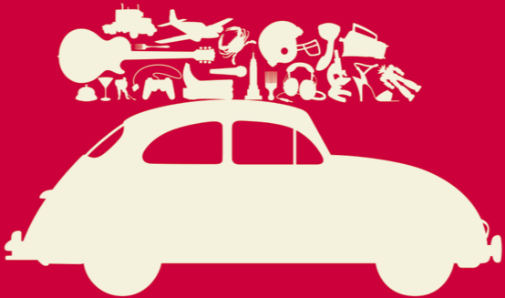

/bildtext/

En stor liten bil

Stora semesterplaner behöver inte betyda en stor bil. Inte enligt oss. Varför lägga pengar på utrymme som du bara kommer använda en eller två gånger per år? Lägg till mer utrymme när det behövs och gör plånboken och miljön en tjänst. Tänk stort. Köp smått.

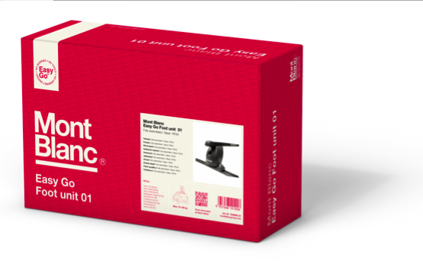

/bildtext/

Kraftfulla förpackningar

Låt oss tala ur skägget och kalla saker vid dess rätta namn. Ett takräcke är ett takräcke. Det är inte svårare än så. Det ska aldrig finnas några tvivel om vad som finns inuti en Mont Blanc-kartong. Våra tydliga förpackningar och namn försäkrar alltid det. Inga otrevliga överraskningar.

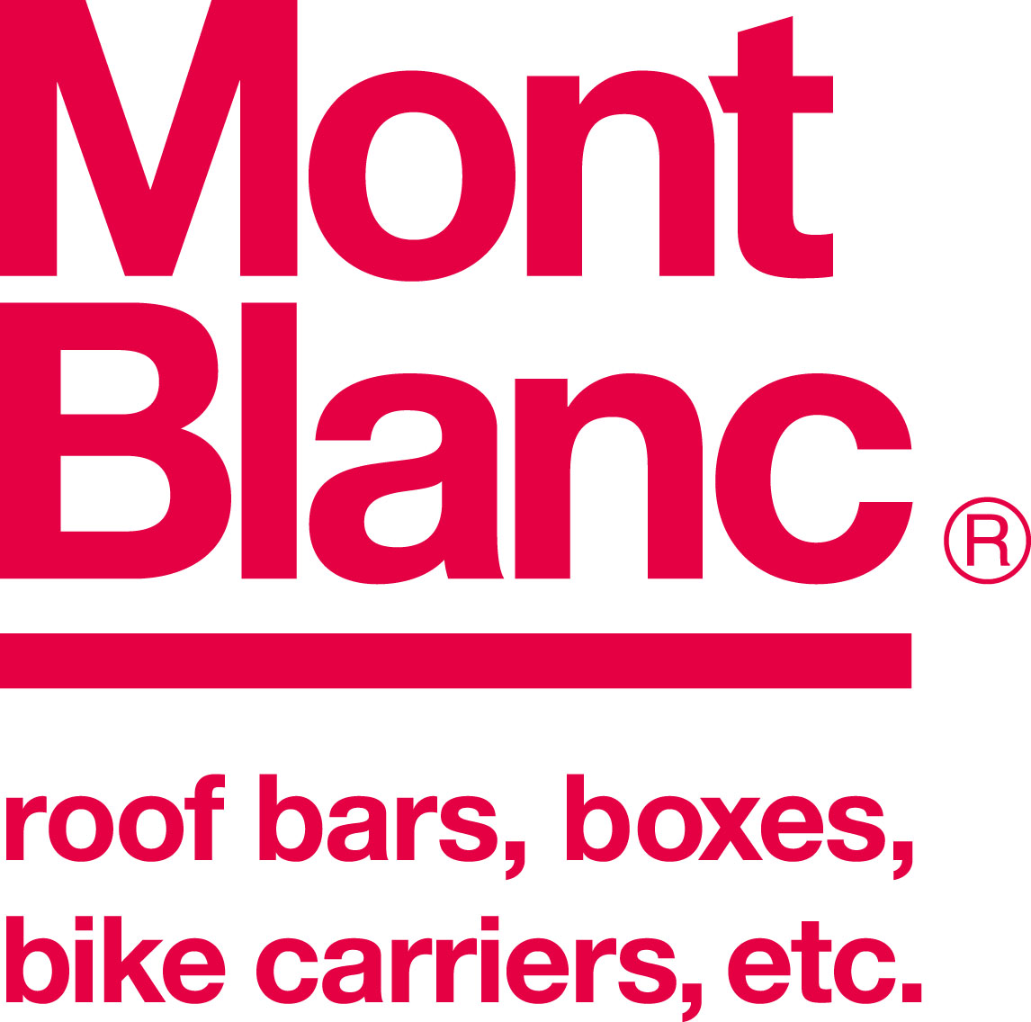

/bildtext/

Gör något nytt

Förändringens vindar blåser. I alla fall i vår riktning. En färgpalett bestående av blå och grådaskiga nyanser tillhör det förgångna. Våra konkurrenter kan behålla den. Vi har valt att vara lite annorlunda och välkomna något nytt. Vi hoppas att du gör detsamma.

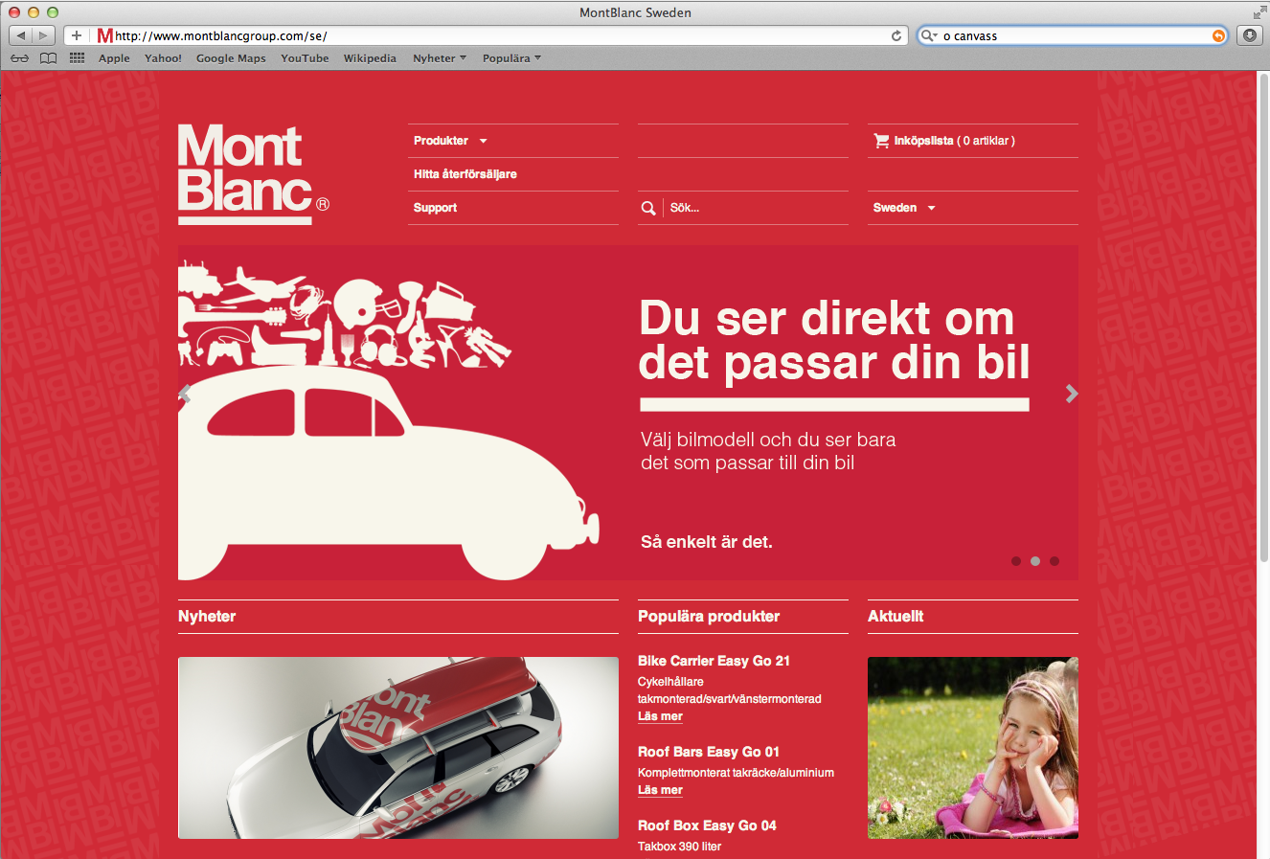

/bildtext/

En ny hemsida

Vi har ingenting att dölja. Det är därför allt innehåll på den nya montblancgroup.com är enkelt att hitta, förstå, köpa och använda. Du kan till och med skriva in namnet på just din bilmodell och filtrera sökningen för att lätt hitta en återförsäljare. För bra för att vara sant!